Projekt | Usługi sieciowe w biznesie | 
Temat | Wynajem i sprzedaż sprzętu sportowego
Kierunek / Grupa | Inżynieria i analiza danych | Grupa 5
Data | 16.06.2026
Repozytorium | https://github.com/sajowo/hops-ops.git

Spis treści
1. Wprowadzenie 3
2. Analiza 3
2.1. Opis wymagań 3
2.2. Odkrywanie pojęć i encji 4
2.3. Wyjaśnienie modelu dziedziny 4
2.4. Odkrywanie przypadków użycia i aktorów 5
2.5. Przypadki użycia 8
2.6. Konteksty 10
3. Projekt 15
3.1. Założenia projektowe 15
3.1.1. Struktura modelu 15
3.1.2. Odpowiedzialność warstw 15
3.1.3. Technologie 15
3.2. Model projektowy 16
3.2.1. Najważniejsze reguły domenowe 16
3.3. Historia pracy w branchach 17
4. Implementacja 17
4.1. Dziedzina 17
4.2. Przypadki użycia 18
4.3. REST API 19
4.4. Walidacja i obsługa błędów 19
5. Testy 20
5.1. Zakres testów automatycznych 20
5.2. Środowisko testowe 20
5.3. Testy manualne / REST 21
6. Role w projekcie 21

Wprowadzenie
Lokalny sklep sportowy zamawia oprogramowanie przeznaczone do obsługi sprzedaży oraz wynajmu sprzętu sportowego. System ma umożliwiać rejestrowanie klientów, zarządzanie ofertą sprzętu oraz obsługę transakcji sprzedaży i wypożyczeń. Aplikacja powinna udostępniać usługi sieciowe w architekturze REST umożliwiające realizację podstawowych operacji związanych z funkcjonowaniem wypożyczalni i sklepu sportowego.
System umożliwia wprowadzenie informacji o sprzęcie sportowym dostępnych w ofercie firmy. Każdy sprzęt jest rejestrowany w systemie wraz z podstawowymi informacjami takimi jak nazwa, kategoria sprzętu, producent, opis, cena sprzedaży oraz cena wynajmu. Sprzęt może występować w wielu egzemplarzach, dlatego w systemie przechowywana jest również informacja o liczbie dostępnych sztuk oraz ich aktualnym statusie (dostępny, wypożyczony lub zarezerwowany).
System umożliwia obsługę procesu wynajmu sprzętu sportowego. W ramach tej operacji pracownik rejestruje wypożyczenie sprzętu dla konkretnego klienta, podając datę rozpoczęcia oraz planowaną datę zakończenia wynajmu. W trakcie trwania wypożyczenia sprzęt posiada status wypożyczonego. Po zwrocie sprzętu pracownik rejestruje zakończenie wynajmu oraz ewentualne dodatkowe informacje, takie jak stan sprzętu lub dodatkowe opłaty.
System umożliwia również realizację detalicznej sprzedaży sprzętu sportowego. W ramach transakcji sprzedaży pracownik rejestruje sprzedawany produkt, datę sprzedaży oraz wartość transakcji. Po sprzedaży liczba dostępnych egzemplarzy sprzętu w magazynie jest automatycznie aktualizowana.
Każdy klient wypożyczalni posiada w systemie swoją kartotekę. W kartotece przechowywane są podstawowe dane identyfikacyjne oraz dane kontaktowe klienta, takie jak imię, nazwisko, adres zamieszkania, numer telefonu oraz adres e-mail. Kartoteka klienta może być powiązana z wieloma wypożyczeniami sprzętu.
Przed rozpoczęciem pracy pracownik musi zalogować się do systemu. Logowanie wymaga posiadania konta użytkownika, które zakładane jest przez administratora systemu. Konto pracownika zawiera podstawowe dane identyfikacyjne, takie jak imię, nazwisko oraz informację o stanowisku, na którym pracownik wykonuje swoją pracę.
System umożliwia również przeglądanie historii wynajmów. Dzięki temu pracownicy mogą sprawdzić wcześniejsze transakcje, historię wypożyczeń konkretnego klienta lub historię użytkowania danego egzemplarza sprzętu.
Dodatkowo klient może za pomocą specjalnej strony internetowej sprawdzić status swojego wynajmu po podaniu odpowiednich danych identyfikacyjnych.

Analiza

Opis wymagań
System ma wspierać dwa główne procesy biznesowe: sprzedaż sprzętu sportowego oraz jego czasowy wynajem. Pracownik obsługuje klientów, ofertę, egzemplarze sprzętu, rezerwacje i transakcje, natomiast klient może sprawdzić status swojego wynajmu. Administrator odpowiada za konta użytkowników systemu. Zakres analizy obejmuje pojęcia i przypadki użycia wynikające z tych procesów.

Odkrywanie pojęć i encji
Na podstawie opisu wymagań wyodrębniono następujące pojęcia dziedzinowe. Lista obejmuje model analityczny wymagany dla projektu; część elementów w implementacji występuje jako agregaty, encje zależne, statusy lub obiekty wartości.
Lp. | Pojęcie / encja | Znaczenie w systemie
1 | Klient | Osoba korzystająca ze sprzedaży lub wynajmu sprzętu.
2 | Pracownik | Osoba obsługująca klientów i transakcje.
3 | Administrator | Użytkownik odpowiedzialny za zarządzanie kontami.
4 | Konto użytkownika | Dane logowania, rola, stanowisko i aktywność konta.
5 | Profil klienta | Kartoteka z danymi identyfikacyjnymi i kontaktowymi.
6 | Typ sprzętu | Kategoria lub rodzaj sprzętu sportowego.
7 | Sprzęt | Produkt dostępny w ofercie sklepu lub wypożyczalni.
8 | Egzemplarz | Konkretny fizyczny egzemplarz sprzętu.
9 | Oferta | Ogólna informacja handlowa o dostępności sprzętu.
10 | Oferta sprzedaży | Oferta sprzętu przeznaczonego do sprzedaży.
11 | Oferta wypożyczenia | Oferta sprzętu przeznaczonego do wynajmu.
12 | Cena | Wartość sprzedaży lub wynajmu.
13 | Status | Aktualny status sprzętu, oferty lub transakcji.
14 | Stan | Stan techniczny egzemplarza sprzętu.
15 | Rezerwacja | Czasowe przypisanie egzemplarza do klienta.
16 | Transakcja | Operacja sprzedaży albo wypożyczenia.
17 | Sprzedaż | Transakcja przenosząca sprzęt do klienta.
18 | Wypożyczenie | Transakcja czasowego udostępnienia sprzętu.
19 | Pozycja transakcji | Element transakcji wskazujący ofertę lub egzemplarz.
20 | Historia wynajmu | Zapis wcześniejszych wypożyczeń i zwrotów sprzętu.

Wyjaśnienie modelu dziedziny
Centralnym pojęciem modelu jest transakcja, ponieważ łączy klienta z asortymentem i określa, czy operacja dotyczy sprzedaży, czy wypożyczenia. Klient może posiadać wiele transakcji oraz rezerwacji. Oferta sprzedaży opisuje sprzęt możliwy do zakupu, a oferta wypożyczenia jest powiązana z wieloma egzemplarzami. Egzemplarz posiada stan techniczny i status dostępności, dzięki czemu system może blokować wypożyczenie sprzętu niedostępnego albo już zarezerwowanego. Zakończenie wypożyczenia zmienia status transakcji i przywraca dostępność egzemplarza.

Odkrywanie przypadków użycia i aktorów
Aktorami systemu są: pracownik, klient oraz administrator. Pracownik wykonuje większość operacji operacyjnych: obsługuje klientów, sprzęt, oferty, transakcje i historię. Klient ma ograniczony dostęp do sprawdzania statusu swojego wynajmu. Administrator zarządza kontami użytkowników. W analizie opisano 11 przypadków użycia, natomiast w implementacji występuje 12 klas przypadków użycia, ponieważ część przypadków została rozbita na osobne operacje tworzenia, aktualizacji i zmiany statusu.

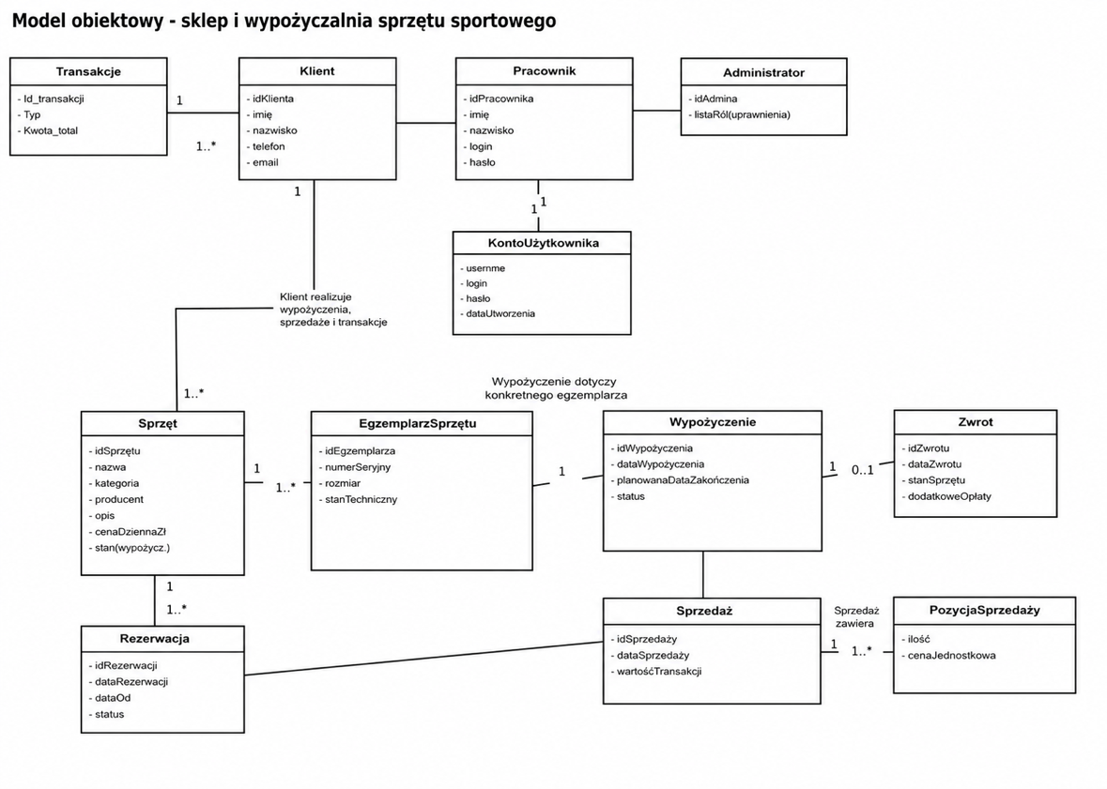
Rysunek 1 . Wstępny model analityczny pokazujący główne encje systemu sprzedaży i wypożyczalni sprzętu sportowego oraz powiązania między nimi.

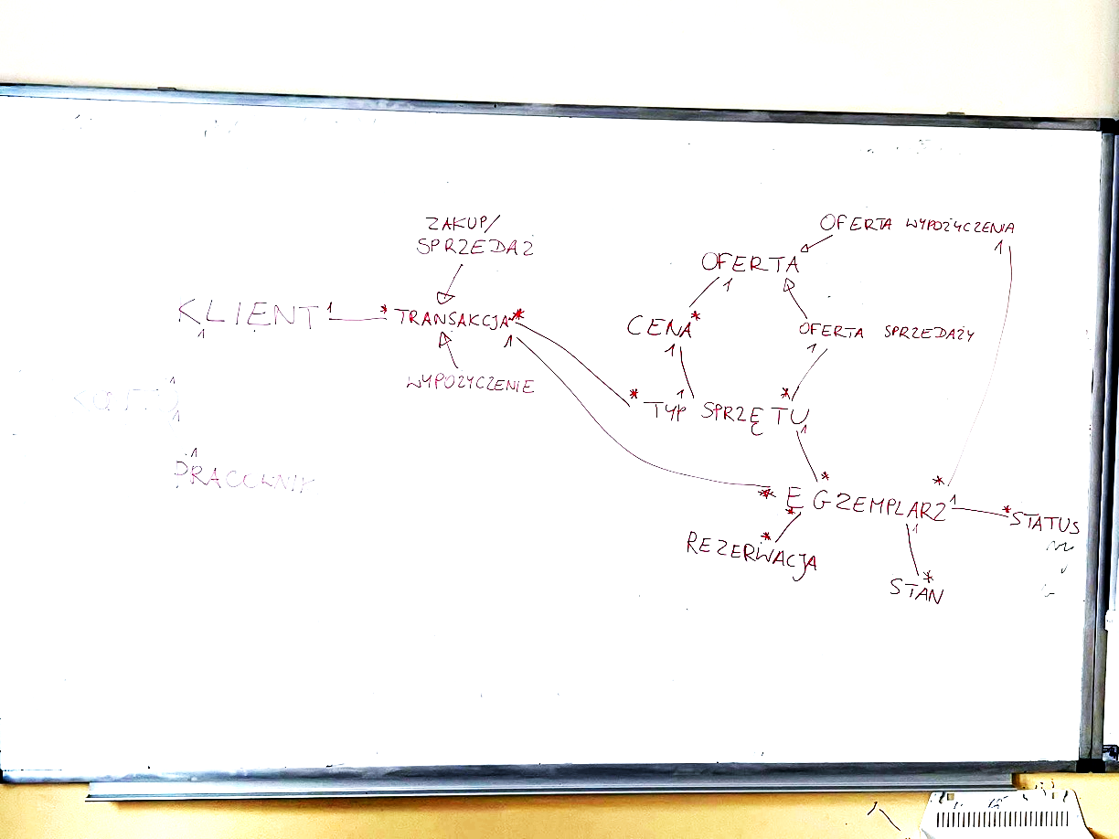
Rysunek 2 Szkic modelu dziedzinowego wykonany na tablicy podczas odkrywania pojęć i relacji w systemie.

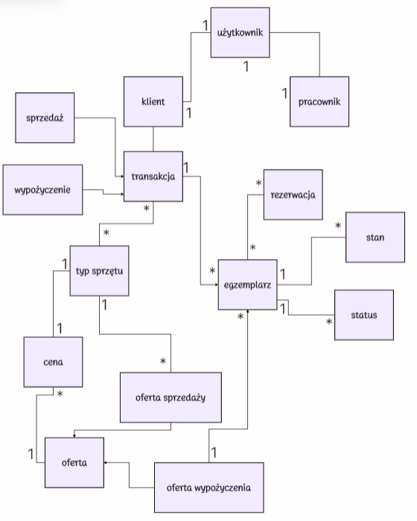
Rysunek 3 . Analityczny model dziedziny z encjami, ich zależnościami oraz licznościami relacji.

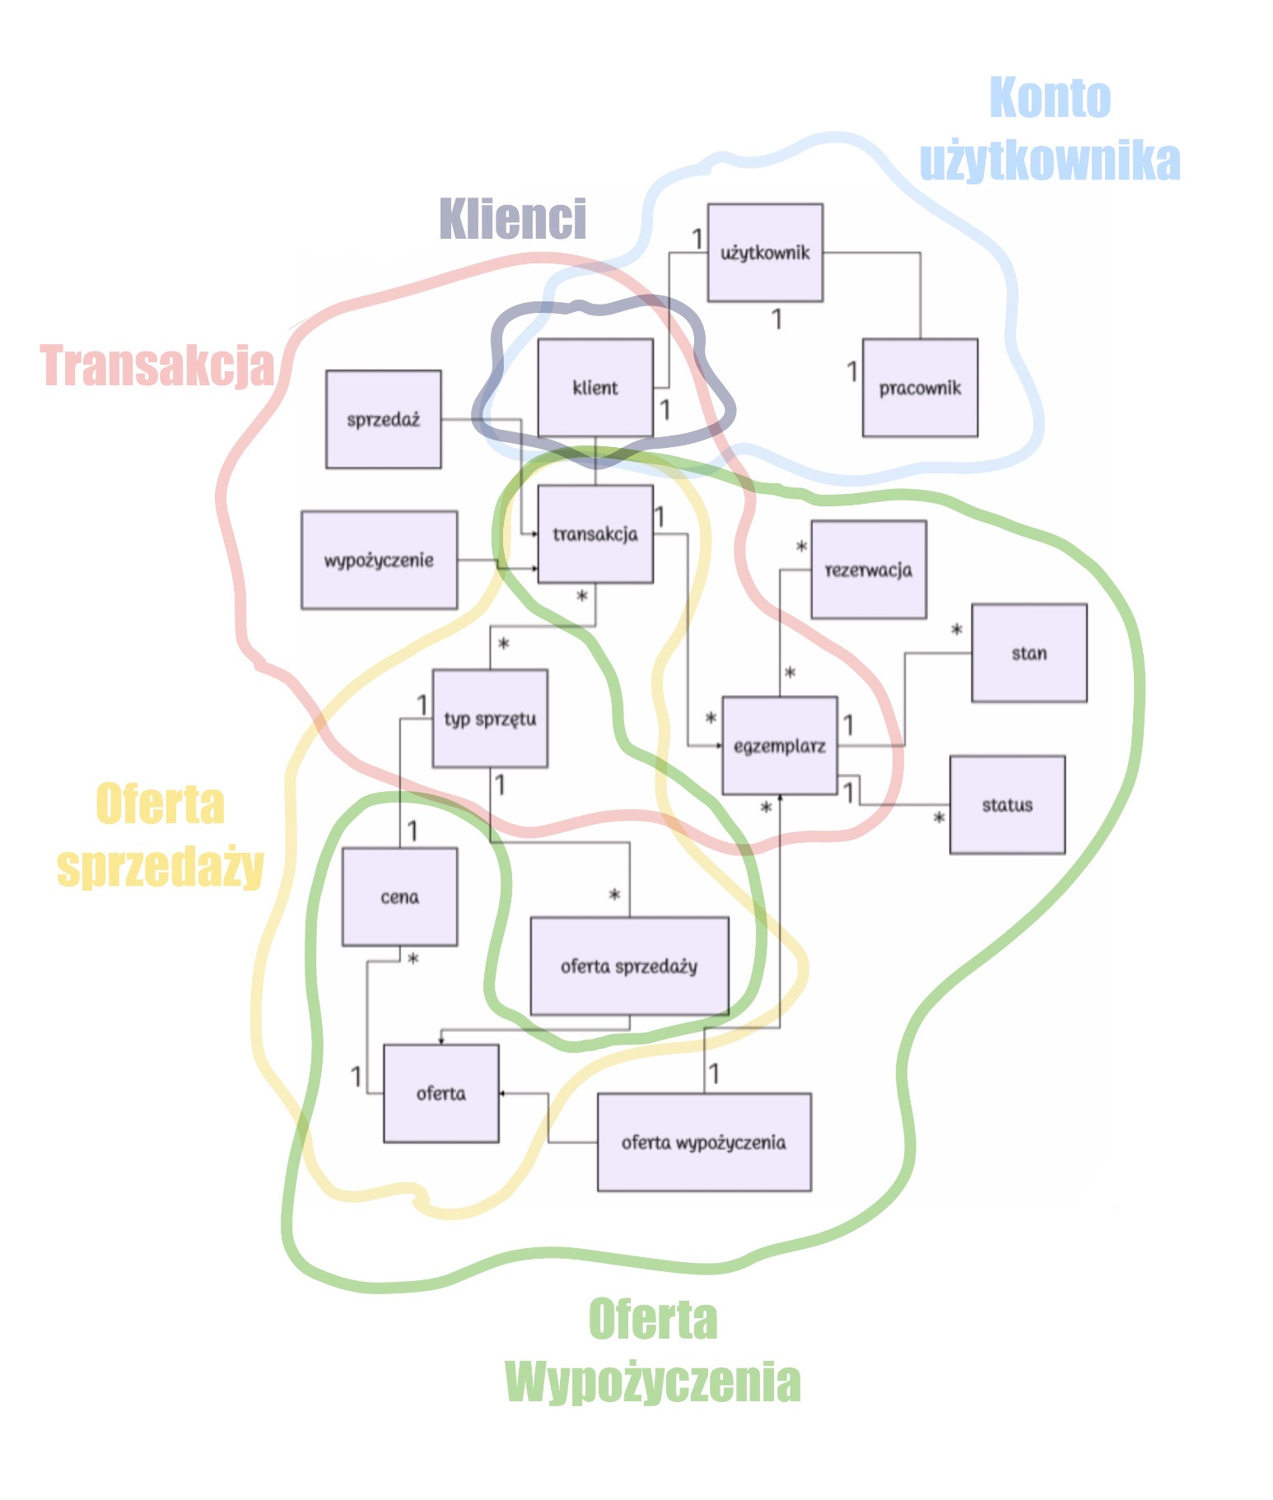
Rysunek 4 Podział modelu na konteksty ograniczone: Klienci, Konto użytkownika, Transakcje, Oferta sprzedaży i Oferta wypożyczenia.

Przypadki użycia
Poniższe przypadki użycia opisują odpowiedzialności systemu z perspektywy aktorów i głównych procesów biznesowych.
- Rejestrowanie klientów
Pracownik wprowadza do systemu dane nowego klienta, takie jak dane identyfikacyjne i kontaktowe. System zapisuje informacje i tworzy kartotekę klienta, która może być później wykorzystywana w wypożyczalniach i transakcjach.
- Zarządzanie ofertą sprzętu
Pracownik dodaje, edytuje lub usuwa informacje o sprzęcie dostępnych w ofercie firmy. System przechowuje dane takie jak nazwa, kategoria, producent oraz ceny sprzedaży i wynajmu.
- Obsługa transakcji sprzedaży i wypożyczeń
Pracownik realizuje operacje sprzedaży lub wypożyczenia sprzętu dla klienta. System rejestruje transakcję oraz aktualizuje dostępność egzemplarzy sprzętu.
- Wprowadzenie informacji o sprzęcie
Pracownik dodaje do systemu nowe produkty wraz z ich szczegółowymi danymi. System zapisuje informacje o sprzęcie oraz umożliwia ich późniejsze wykorzystanie w ofertach i transakcjach.
- Rejestrowanie wypożyczenia
Pracownik przypisuje wybrany egzemplarz sprzętu do klienta na określony czas. System zapisuje daty wypożyczenia i zmienia status egzemplarza na wypożyczony.
- Rejestrowanie zakończenia wynajmu
Po zwrocie sprzętu pracownik aktualizuje wypożyczenie, wprowadzając datę zakończenia oraz stan sprzętu. System zmienia status egzemplarza oraz może uwzględnić dodatkowe opłaty.
- Realizacja detalicznej sprzedaży
Pracownik rejestruje sprzedaż sprzętu, podając szczegóły transakcji, takie jak produkt i wartość. System zapisuje operację i automatycznie aktualizuje stan magazynowy.
- Przeglądanie historii wynajmów
Pracownik przegląda historię wypożyczeń i transakcji dla wybranego klienta lub egzemplarza sprzętu. System wyświetla listę wcześniejszych operacji wraz ze szczegółami.
- Logowanie do systemu
Pracownik podaje dane logowania, aby uzyskać dostęp do systemu. System weryfikuje dane i umożliwia korzystanie z funkcjonalności aplikacji.
- Zakładanie konta użytkownika przez administratora
Administrator tworzy konto dla pracownika, wprowadzając jego dane identyfikacyjne oraz informacje o stanowisku. System zapisuje konto i umożliwia pracownikowi logowanie.

- Sprawdzanie statusu wynajmu
Klient wprowadza swoje dane identyfikacyjne na stronie internetowej. System wyszukuje odpowiednie wypożyczenie i wyświetla jego aktualny status.

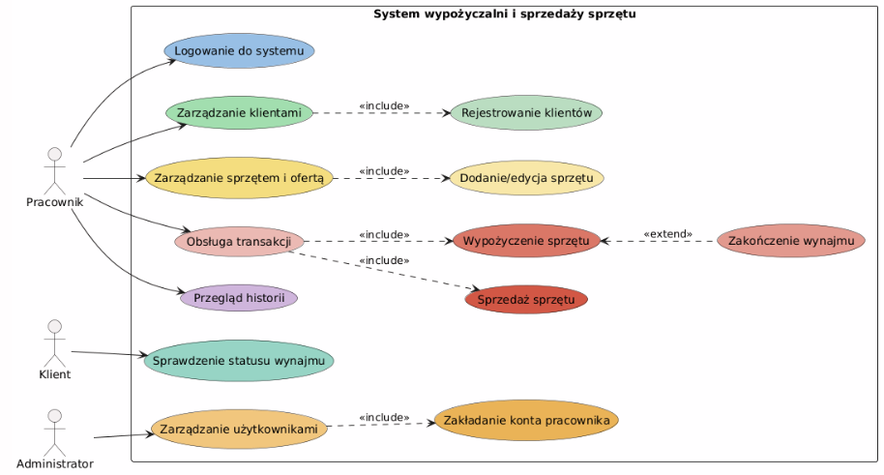
Rysunek 5 Diagram przypadków użycia systemu wypożyczalni i sprzedaży sprzętu z aktorami: pracownik, klient i administrator.

Konteksty
Podział na konteksty ograniczone porządkuje model według odpowiedzialności biznesowych i ułatwia odwzorowanie projektu w pakietach Java.
- Kontekst: Konto Użytkownika
Obszar odpowiedzialny za bezpieczeństwo, autoryzację oraz zarządzanie tożsamością personelu w systemie. Izolacja tego kontekstu gwarantuje, że dane logowania i uprawnienia są przetwarzane niezależnie od logiki operacyjnej sklepu.
Opis procesów: Administrator w ramach zarządzania użytkownikami realizuje proces zakładania kont dla nowych pracowników (relacja include). Pracownicy wykorzystują ten moduł wyłącznie do uwierzytelniania się poprzez proces logowania do systemu, co jest warunkiem koniecznym do podjęcia pracy z aplikacją.

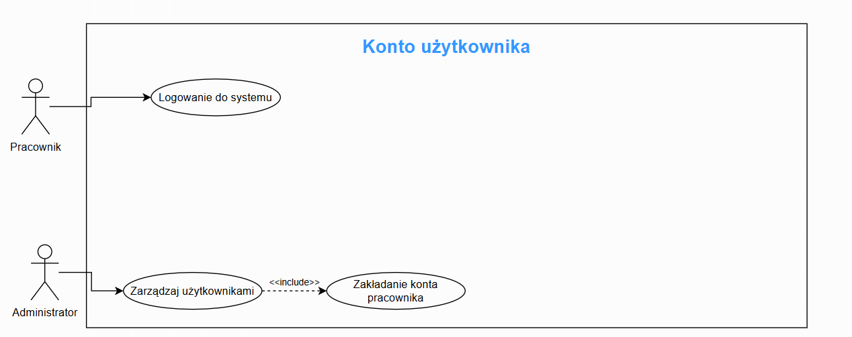
Rysunek 6 Przypadki użycia w kontekście Konto użytkownika obejmujące logowanie pracownika i zakładanie konta pracownika przez administratora.
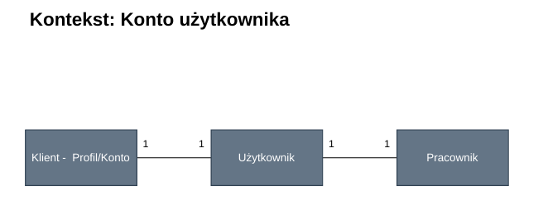
Rysunek 7 Model kontekstu Konto użytkownika prezentujący relacje między profilem klienta, użytkownikiem i pracownikiem.

- Kontekst: Klienci
Kontekst skupiający się na gromadzeniu, przetwarzaniu i ochronie danych osobowych oraz kontaktowych osób korzystających z usług firmy. Stanowi scentralizowaną bazę wiedzy o kliencie.
Opis procesów: Pracownik zarządza bazą klientów, co obligatoryjnie obejmuje wprowadzanie nowych osób do systemu poprzez przypadek użycia rejestrowania klientów (relacja include). Utworzona kartoteka klienta jest następnie współdzielona i wykorzystywana przez inne moduły (np. podczas zawierania transakcji).
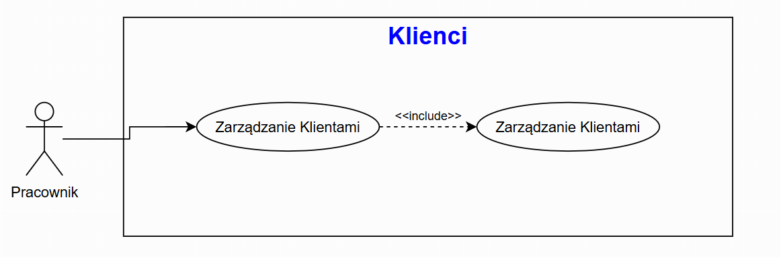
Rysunek 8 Przypadek użycia w kontekście Klienci, w którym pracownik zarządza bazą klientów i rejestruje nowych klientów.

Rysunek 9 Uproszczony model Klient

- Kontekst: Transakcje
Centralny operacyjny obszar systemu, odpowiedzialny za realizację kluczowych procesów biznesowych generujących przychód – łączenie klienta z asortymentem.
Opis procesów: Obejmuje ogólną obsługę transakcji, w skład której wchodzą dwie ścieżki procesowe: wypożyczenie sprzętu oraz sprzedaż sprzętu (obie połączone relacją include z obsługą główną). Dodatkowo, operacja wypożyczenia może zostać opcjonalnie rozszerzona o procedurę zakończenia wynajmu (relacja extend), która jest wyzwalana w momencie zwrotu asortymentu przez klienta.
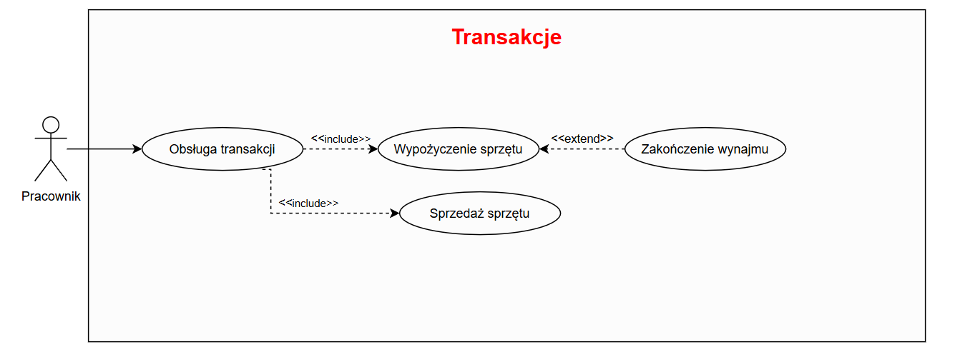
Rysunek 10 Przypadki użycia w kontekście Transakcje obejmujące obsługę sprzedaży, wypożyczenia oraz zakończenia wynajmu.

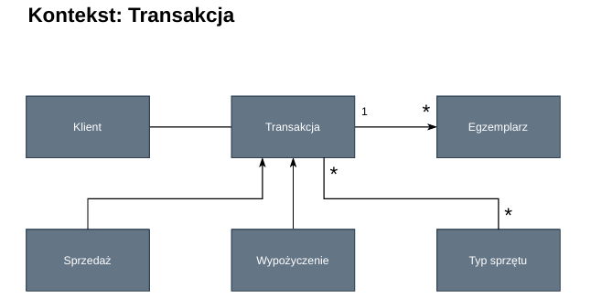
Rysunek 11 Model kontekstu Transakcje pokazujący powiązanie klienta, transakcji, egzemplarza sprzętu, sprzedaży, wypożyczenia i typu sprzętu.

- Kontekst: Oferta Sprzedaży
Moduł odpowiedzialny za zarządzanie katalogiem produktów przeznaczonych do zbycia detalicznego. Wydzielenie tego kontekstu pozwala na precyzyjne odseparowanie logiki towarów zbywalnych jednorazowo od tych o cyklicznym charakterze wynajmu.
Opis procesów: Pracownik zarządza asortymentem, wprowadzając do systemu nowe produkty oraz edytując istniejące parametry handlowe, ze szczególnym uwzględnieniem cen sprzedaży oraz powiązanych typów sprzętu. Moduł ten dostarcza niezbędnych danych słownikowych dla procesu realizacji sprzedaży w kontekście transakcyjnym.
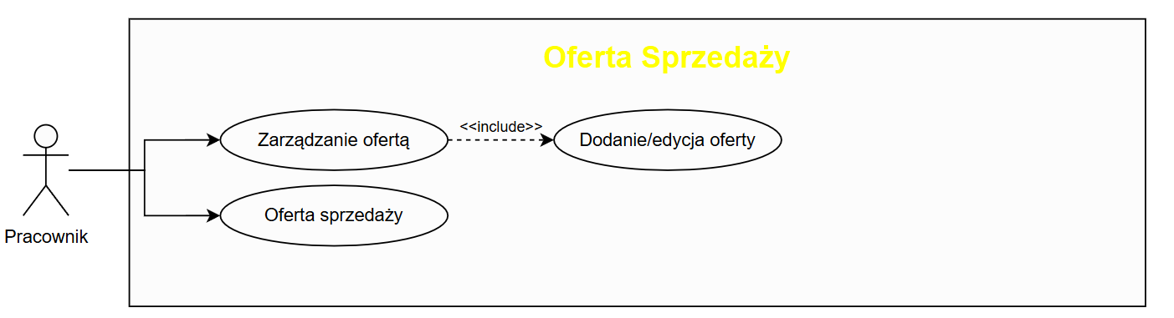
Rysunek 12 Przypadki użycia w kontekście Oferta sprzedaży związane z zarządzaniem ofertą i dodawaniem lub edycją oferty.

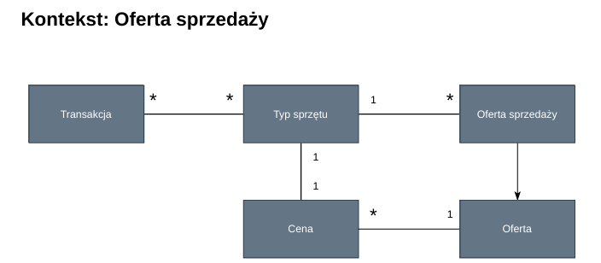
Rysunek 13 Model kontekstu Oferta sprzedaży z relacjami między transakcją, typem sprzętu, ceną, ofertą i ofertą sprzedaży.

- Kontekst: Oferta Wypożyczenia
Obszar biznesowy zarządzający usługami wynajmu oraz monitorowaniem statusu i obiegu sprzętu udostępnianego czasowo. Cykl życia sprzętu w tym kontekście jest ciągły i wymaga stałego śledzenia.
Opis procesów: Pracownik w ramach dodawania lub edycji sprzętu definiuje specyficzne parametry dla wynajmu, takie jak cena wypożyczenia czy status dostępności egzemplarza. Kontekst ten pozwala pracownikowi na przeglądanie historii wynajmów konkretnych egzemplarzy. Z perspektywy klienta, udostępniona jest funkcja zdalnego sprawdzania statusu swojego wynajmu za pośrednictwem platformy internetowej.
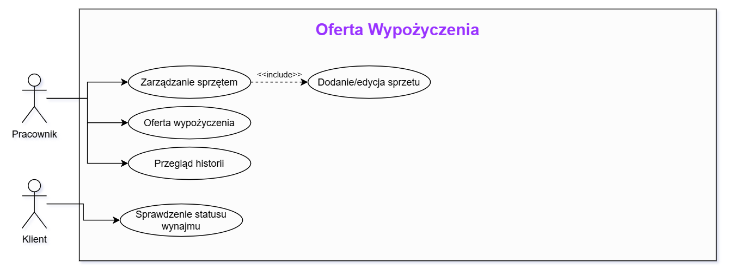
Rysunek 14 . Przypadki użycia w kontekście Oferta wypożyczenia obejmujące zarządzanie sprzętem, historię wynajmów oraz sprawdzanie statusu wynajmu.

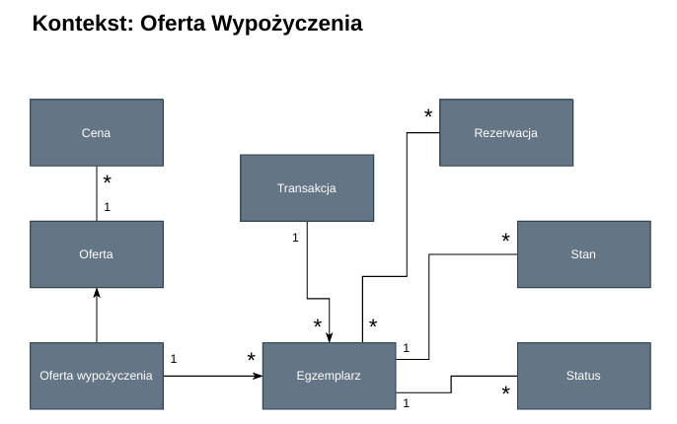
Rysunek 15 Model kontekstu Oferta wypożyczenia prezentujący relacje między ofertą, ceną, egzemplarzem, rezerwacją, stanem i statusem.

Projekt

Założenia projektowe
Projekt aplikacji został przygotowany w stylu Domain-Driven Design. Kod podzielono na konteksty ograniczone reprezentowane przez pakiety Java, a przypadki użycia umieszczono w warstwie aplikacyjnej jako osobne serwisy transakcyjne.

Struktura modelu
Encje dziedziny są mapowane na encje JPA i dziedziczą po klasie bazowej BaseEntity.
Konteksty ograniczone są modelowane jako pakiety: accounts, customers, salesoffers, rentaloffers oraz transactions.
Identyfikatory przekazywane między kontekstami są wydzielone do shared kernel jako obiekty CustomerId, SalesOfferId, RentalOfferId, EquipmentId oraz EquipmentTypeId.
Agregaty są tworzone oraz modyfikowane przez metody fabryczne i metody domenowe, dzięki czemu walidacja pozostaje blisko reguł biznesowych.
Repozytoria dziedziny rozszerzają JpaRepository i są używane przez przypadki użycia w warstwie aplikacyjnej.

Odpowiedzialność warstw
Warstwa domeny przechowuje encje, statusy, fabryki, walidację i reguły zmiany stanów.
Warstwa aplikacyjna koordynuje przypadki użycia, transakcje i komunikację między repozytoriami różnych kontekstów.
Warstwa REST udostępnia operacje systemu przez kontrolery Spring MVC i dedykowane obiekty żądań.
Wspólna obsługa błędów mapuje błędy walidacji na HTTP 400 oraz konflikty stanu biznesowego na HTTP 409.

Technologie
Java 21, Spring Boot 4, Spring Web MVC, Spring Data JPA.
Baza danych H2 z automatyczną aktualizacją schematu w środowisku lokalnym.
Swagger/OpenAPI udostępniany pod adresem /swagger-ui.html.
Lombok do ograniczenia kodu technicznego encji i komponentów aplikacyjnych.
JUnit 5 oraz testy Spring Boot dla kluczowych przypadków użycia transakcji.

Model projektowy
W obecnym stanie repozytorium zaimplementowano główne agregaty potrzebne do obsługi klientów, ofert sprzedaży, ofert wypożyczeń, rezerwacji oraz transakcji. Poniższe zestawienie opisuje odpowiedzialności kontekstów na podstawie aktualnego kodu.
Kontekst | Agregaty / encje | Odpowiedzialność
Konto Użytkownika | UserAccount | Przechowywanie danych kont pracowników, roli, stanowiska i aktywności konta.
Klienci | Customer | Rejestrowanie i aktualizacja kartotek klientów wraz z danymi kontaktowymi.
Oferta Sprzedaży | SalesOffer | Zarządzanie ofertą sprzętu przeznaczonego do sprzedaży, ceną oraz statusem aktywności oferty.
Oferta Wypożyczenia | RentalOffer, Equipment, Reservation | Zarządzanie ofertą wypożyczeń, egzemplarzami sprzętu, dostępnością, rezerwacjami i statusem sprzętu.
Transakcje | Transaction, TransactionItem | Rejestrowanie sprzedaży i wypożyczeń, naliczanie kwot, obsługa zakończenia wypożyczenia oraz zwolnienie sprzętu.

Najważniejsze reguły domenowe
- Klient musi posiadać imię i nazwisko; brak tych danych powoduje błąd walidacji.
- Oferta sprzedaży i oferta wypożyczenia wymagają nazwy sprzętu oraz nieujemnej ceny.
- Nieaktywna oferta sprzedaży nie może być użyta do wyliczenia ceny pozycji sprzedażowej.
- Sprzęt można zarezerwować lub wypożyczyć tylko wtedy, gdy jego stan biznesowy na to pozwala.
- Rezerwacja wymaga klienta, sprzętu oraz poprawnego zakresu dat, w którym data końcowa nie może poprzedzać początkowej.
- Transakcja musi mieć klienta, datę oraz co najmniej jedną pozycję przed rejestracją.
- Transakcja sprzedaży kończy się statusem COMPLETED, a transakcja wypożyczenia statusem IN_PROGRESS do momentu zwrotu sprzętu.
- Zakończenie wypożyczenia ustawia datę zwrotu, dolicza ewentualną opłatę dodatkową i przywraca dostępność sprzętu.

Historia pracy w branchach
Zakres implementacji wynika z kolejnych branchy i commitów w repozytorium. Zestawienie pokazuje, jakie części dokumentacji oraz kodu zostały przygotowane w poszczególnych etapach pracy.
Branch / commit | Autor z historii Git | Zakres prac
main / chore: initialize project workflow | Kacper Saj | Inicjalizacja repozytorium, podstawowa organizacja projektu i zasady pracy.
maciej.koryl/feature/start | Maciej Koryl | Wersja startowa aplikacji, która została scalona do gałęzi main.
develop | Kacper Saj | Dodanie pakietów agregatów domenowych i podziału kodu na konteksty.
feature/TransactionController | Jakub | Implementacja kontrolera REST do zarządzania transakcjami.
feature/agregaty-domenowe | Maciej Koryl | Zmiana strategii generowania ID oraz dodanie Swagger/OpenAPI.
feature/rozwiniecie-agregatow | Bartek | Rozwinięcie agregatów domenowych backendu i logiki aplikacyjnej.
feature/poprawa-agregaty | Jakub | Dodanie walidacji do /api/customers oraz /api/sales-offers, w tym obsługi błędów REST.

Implementacja

Dziedzina
Zaimplementowana dziedzina obejmuje encje JPA, statusy oraz obiekty identyfikatorów przekazywane pomiędzy kontekstami. Encje zawierają podstawowe reguły poprawności danych oraz metody zmieniające stan agregatu.
Element | Typ | Opis
Customer | encja | Kartoteka klienta: imię, nazwisko, adres, telefon i e-mail.
SalesOffer | encja | Oferta sprzedaży: nazwa sprzętu, kategoria, producent, opis, cena i aktywność.
RentalOffer | encja | Oferta wypożyczenia: dane sprzętu, cena wynajmu, liczba dostępnych egzemplarzy i status.
Equipment | encja | Konkretny egzemplarz sprzętu powiązany z ofertą wypożyczenia, numerem seryjnym, stanem i statusem.
Reservation | encja | Rezerwacja sprzętu przez klienta w określonym zakresie dat.
Transaction | agregat | Transakcja sprzedaży lub wypożyczenia z typem, statusem, klientem, datą, sumą i pozycjami.
TransactionItem | encja zależna | Pozycja transakcji sprzedażowej lub wypożyczeniowej, powiązana z ofertą albo egzemplarzem sprzętu.
UserAccount | encja | Konto użytkownika systemu z rolą, stanowiskiem i statusem aktywności.

Przypadki użycia
Kontekst | Klasa przypadku użycia | Odpowiedzialność
Klienci | CreateCustomerUseCase | Utworzenie kartoteki klienta.
Klienci | UpdateCustomerUseCase | Aktualizacja danych klienta.
Oferta Sprzedaży | CreateSalesOfferUseCase | Utworzenie oferty sprzedaży.
Oferta Sprzedaży | UpdateSalesOfferUseCase | Aktualizacja danych oferty sprzedaży.
Oferta Sprzedaży | ChangeSalesOfferStatusUseCase | Aktywacja lub dezaktywacja oferty sprzedaży.
Oferta Wypożyczenia | CreateRentalOfferUseCase | Utworzenie oferty wypożyczenia.
Oferta Wypożyczenia | UpdateRentalOfferUseCase | Aktualizacja danych oferty wypożyczenia.
Oferta Wypożyczenia | AddEquipmentToRentalOfferUseCase | Dodanie egzemplarza sprzętu do oferty.
Oferta Wypożyczenia | ReserveEquipmentUseCase | Rezerwacja egzemplarza sprzętu dla klienta.
Transakcje | RegisterSaleTransactionUseCase | Rejestracja transakcji sprzedaży.
Transakcje | RegisterRentalTransactionUseCase | Rejestracja wypożyczenia sprzętu.
Transakcje | FinishTransactionUseCase | Zakończenie wypożyczenia, naliczenie opłat i zwolnienie sprzętu.

Uwaga dotycząca zgodności analizy z implementacją: przypadki logowania, zakładania kont użytkowników oraz zdalnego sprawdzania statusu wynajmu są ujęte w analizie i modelu kontekstów. W aktualnym stanie implementacji główny zakres kodu obejmuje obsługę klientów, ofert, egzemplarzy, rezerwacji oraz transakcji. Elementy kont użytkowników są reprezentowane w modelu domenowym przez UserAccount.

REST API
Kontrolery REST udostępniają operacje zgodne z przypadkami użycia. Operacje tworzenia zwracają HTTP 201 tam, gdzie tworzony jest nowy zasób, a odczyty pojedynczych zasobów zwracają HTTP 404, gdy rekord nie istnieje.
Zasób | Endpointy | Opis
Klienci | GET /api/customers  GET /api/customers/{id}  POST /api/customers  PUT /api/customers/{id} | Lista, szczegóły, tworzenie i aktualizacja klientów.
Oferty sprzedaży | GET /api/sales-offers  GET /api/sales-offers/{id}  POST /api/sales-offers  PUT /api/sales-offers/{id} | Lista, szczegóły, tworzenie i aktualizacja ofert sprzedaży.
Status oferty sprzedaży | POST /api/sales-offers/{id}/activate  POST /api/sales-offers/{id}/deactivate | Zmiana aktywności oferty sprzedaży.
Oferty wypożyczeń | GET /api/rental-offers  GET /api/rental-offers/{id}  POST /api/rental-offers  PUT /api/rental-offers/{id} | Lista, szczegóły, tworzenie i aktualizacja ofert wypożyczeń.
Sprzęt i rezerwacje | POST /api/rental-offers/{id}/equipment  GET /api/rental-offers/{id}/equipment  POST /api/rental-offers/{id}/reservations  GET /api/rental-offers/reservations | Dodawanie egzemplarzy, pobieranie sprzętu oferty oraz rezerwacje.
Transakcje | GET /api/transactions  GET /api/transactions/{id}  POST /api/transactions/sales  POST /api/transactions/rentals  POST /api/transactions/{id}/finish | Rejestracja sprzedaży, rejestracja wypożyczenia, zakończenie wypożyczenia oraz odczyt historii transakcji.

Walidacja i obsługa błędów
- IllegalArgumentException oznacza błąd danych wejściowych i jest zwracany jako HTTP 400 BAD_REQUEST.
- IllegalStateException oznacza naruszenie reguły stanu biznesowego i jest zwracany jako HTTP 409 CONFLICT.
- ProblemResponse przenosi status HTTP, nazwę błędu oraz komunikat domenowy, co ułatwia testowanie usług REST.

Walidacje obejmują wymagane pola, ceny nieujemne, poprawność dat, istnienie klienta, zgodność sprzętu z ofertą oraz dostępność sprzętu.

Testy
Po sprawdzeniu najnowszego stanu Git testy automatyczne znajdują się na gałęzi origin/main oraz na branchach zawierających rozwinięcie agregatów. Zaimplementowano test ładowania kontekstu aplikacji oraz testy przypadków użycia transakcji w środowisku Spring Boot z bazą H2 w pamięci. Testy uruchamiają pełny kontekst aplikacji i sprawdzają współpracę przypadków użycia, repozytoriów oraz reguł domenowych.

Zakres testów automatycznych
Przypadek testowy | Sprawdzany przebieg | Oczekiwany rezultat
shouldRegister  SaleTransaction | Utworzenie klienta i oferty sprzedaży, a następnie rejestracja transakcji sprzedaży z ilością 2. | Transakcja ma typ SALE, status COMPLETED, sumę 200.00, jedną pozycję i jest zapisana w repozytorium.
shouldRegister  AndFinishTransaction | Utworzenie klienta, oferty wypożyczenia i egzemplarza sprzętu, rejestracja wypożyczenia oraz zakończenie transakcji z opłatą dodatkową. | Wypożyczenie przechodzi z IN_PROGRESS do COMPLETED, suma rośnie do 65.00, data zwrotu jest zapisana, a sprzęt i oferta wracają do statusu AVAILABLE.
contextLoads | Uruchomienie kontekstu aplikacji Spring Boot. | Aplikacja startuje poprawnie w środowisku testowym.

Środowisko testowe
- JUnit 5 oraz SpringBootTest.
- Baza testowa H2: jdbc:h2:mem:transactions-test;DB_CLOSE_DELAY=-1.
- Schemat testowy tworzony i usuwany automatycznie przez Hibernate create-drop.
- Przed każdym testem czyszczone są repozytoria transakcji, sprzętu, ofert wypożyczeń, ofert sprzedaży i klientów.

Testy manualne / REST
W bieżącym katalogu projektu znajduje się kolekcja testów REST w folderze testcase. Kolekcja jest zapisana w formacie OpenCollection YAML z rozszerzeniem bruno, zawiera plik opencollection.yml, środowisko testcase/environments/hops-ops.yml oraz 23 żądania HTTP. Na moment sprawdzenia Folder testcase jest dodany do repozytorium na gałęzi feature/backend-improvements i zawiera 23 żądania REST oraz konfigurację środowiska.
Obszar kolekcji REST | Liczba żądań | Zakres
Klienci | 4 | Rejestracja, modyfikacja, pobranie klienta i pobranie listy klientów.
Oferty sprzedaży | 6 | Rejestracja, modyfikacja, aktywacja, dezaktywacja, pobranie oferty i listy ofert sprzedaży.
Oferty wypożyczeń | 8 | Rejestracja, modyfikacja, pobranie ofert, dodanie sprzętu, pobranie sprzętu, rezerwacja i pobranie rezerwacji.
Transakcje | 5 | Rejestracja sprzedaży, rejestracja wypożyczenia, zakończenie wypożyczenia oraz pobranie transakcji i listy transakcji.

Role w projekcie
Uczestnik projektu | Rola | Zakres odpowiedzialności
Martyna Pasek | Analityk | - Przygotowanie wstępnego opisu wymagań systemu,  - Określenie głównych procesów biznesowych: sprzedaży, wypożyczeń i rezerwacji,  - Analiza potrzeb użytkowników systemu,  - Wskazanie podstawowych funkcjonalności aplikacji.
Patryk Picur | Analityk | - Odkrywanie pojęć i encji dziedzinowych,  - Identyfikacja aktorów systemu,  - Przygotowanie przypadków użycia,  - Analiza relacji między klientem, sprzętem, transakcją, sprzedażą i wypożyczeniem.
Hubert Perkowski | Projektant | - Opracowanie modelu projektowego w stylu Domain-Driven Design,  - Podział systemu na konteksty ograniczone,  - Określenie odpowiedzialności poszczególnych modułów,  - Uporządkowanie struktury projektu.
Gabriela Wilk | Projektant | - Przygotowanie modelu danych,  - Zaprojektowanie encji i ich powiązań,  - Określenie relacji między klientem, sprzętem, transakcją i rezerwacją,  - Dopasowanie modelu danych do wymagań systemu.
Anna Oleszko | Projektant | - Przygotowanie diagramów UML,  - Opracowanie diagramów przypadków użycia,  - Przedstawienie zależności między elementami systemu,  - Uporządkowanie dokumentacji projektowej.
Radosław Rychel | Projektant | - Doprecyzowanie reguł domenowych,  - Określenie zasad zmiany statusów sprzętu,  - Opracowanie założeń dotyczących transakcji i wypożyczeń,  - Przygotowanie założeń technicznych dla implementacji.
Kacper Saj | Programista | - Implementacja głównych encji domenowych,  - Przygotowanie logiki biznesowej aplikacji,  - Utworzenie modułów klientów, ofert i sprzętu,  - Konfiguracja podstawowej struktury projektu.
Bartosz Kawalec | Programista | - Implementacja przypadków użycia dla sprzedaży,  - Implementacja przypadków użycia dla wypożyczeń,  - Obsługa zakończenia wypożyczenia,  - Naliczanie kwot i aktualizacja statusów transakcji.
Jakub Sikora | Programista | - Przygotowanie kontrolerów REST API,  - Implementacja endpointów dla głównych zasobów systemu,  - Dodanie walidacji danych wejściowych,  - Obsługa błędów i komunikatów zwrotnych.
Bartosz Rybak | Tester | - Przygotowanie scenariuszy testowych,  - Testowanie rejestracji klientów,  - Testowanie dodawania ofert,  - Weryfikacja zgodności systemu z wymaganiami.
Jakub Stachowicz | Tester | - Testowanie transakcji sprzedaży,  - Testowanie transakcji wypożyczenia,  - Sprawdzanie poprawności naliczanych kwot,  - Kontrola statusów sprzętu i transakcji.
Marcin Ossoliński | Tester | - Przygotowanie testów REST API,  - Testowanie endpointów klientów,  - Testowanie endpointów ofert i sprzętu,  - Testowanie endpointów rezerwacji i transakcji.
Maksymilian Rak | Tester | - Przygotowanie raportu z testów,  - Opis wyników testowania,  - Sprawdzenie kompletności kolekcji testowej,  - Weryfikacja pokrycia najważniejszych funkcjonalności testami.

